**НЕГОСУДАРСТВЕННОЕ ОБРАЗОВАТЕЛЬНОЕ ЧАСТНОЕ** **УЧРЕЖДЕНИЕ ВЫСШЕГО ОБРАЗОВАНИЯ** **«МОСКОВСКИЙ ФИНАНСОВО-ПРОМЫШЛЕННЫЙ УНИВЕРСИТЕТ** **“СИНЕРГИЯ”»**



|  |  |  |
| --- | --- | --- |
| **Факультет/Институт** |  | Информационных технологий |
|  |  | (наименование факультета/ Института) |
| **Направление/специальность** |  | Разработка, сопровождение и обеспечение безопасности информационных систем |
| **подготовки:** |  | (код и наименование направления /специальности подготовки) |
| **Форма обучения:** |  | очная |
|  |  | (очная, очно-заочная, заочная) |
|  |  |  |

**Отчет по лабораторной работе №1**

|  |  |  |  |  |
| --- | --- | --- | --- | --- |
| **на тему** |  | **Основы администрирования информационных систем** | | |
|  |  | (наименование темы) | | |
|  |  |  | | |
| **по дисциплине** | | |  | **Администрирование информационных систем** |
|  | | |  | (наименование дисциплины) |

|  |  |  |  |  |
| --- | --- | --- | --- | --- |
| **Обучающийся** |  | Гомзиков Александр Васильевич |  |  |
|  |  | (ФИО) |  | (подпись) |
| **Группа** |  | ВБИо-303рсоб |  |  |
|  |  |  |  |  |

|  |  |  |  |  |
| --- | --- | --- | --- | --- |
| **Преподаватель** |  | Сибирев Иван Валерьевич |  |  |
|  |  | (ФИО) |  | (подпись) |

**Москва 2024 г.**

1. Установка будет выполнена на ПК с Windows 11, Hyper-V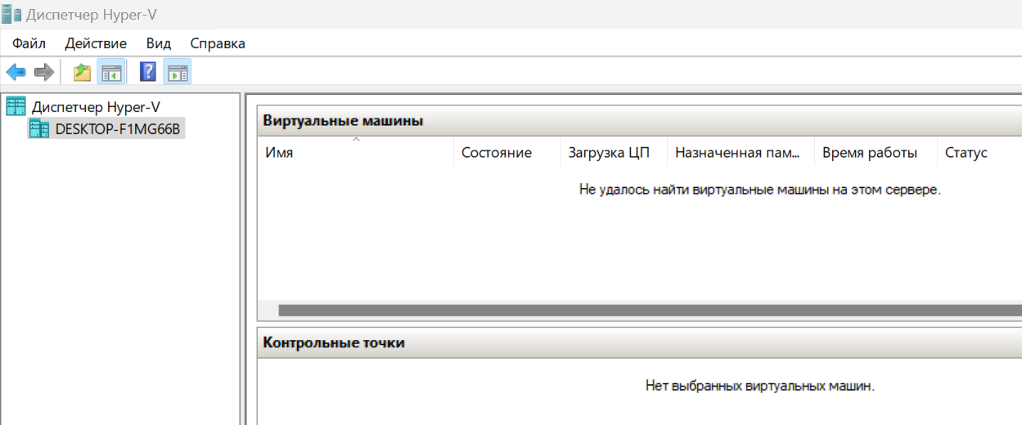
2. Создание ВМ:  
   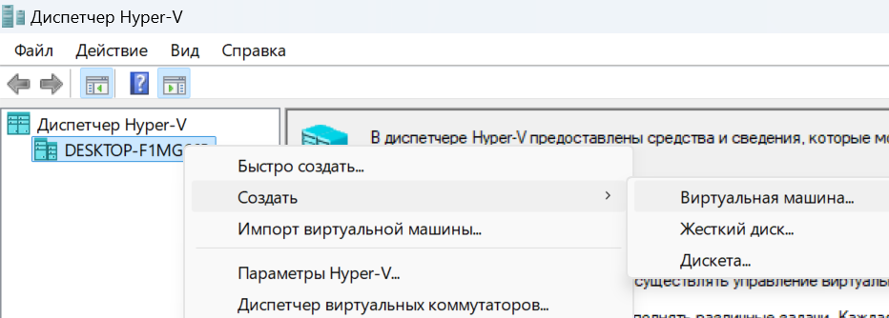
3. Задание параметров  
   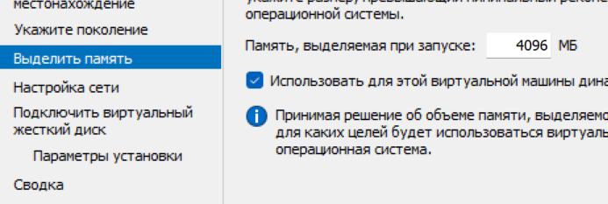  
   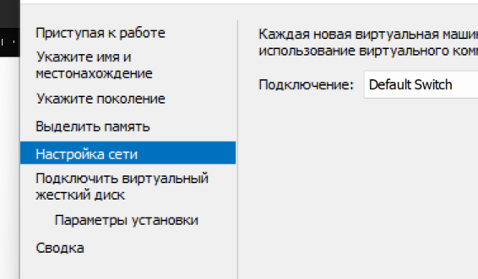  
   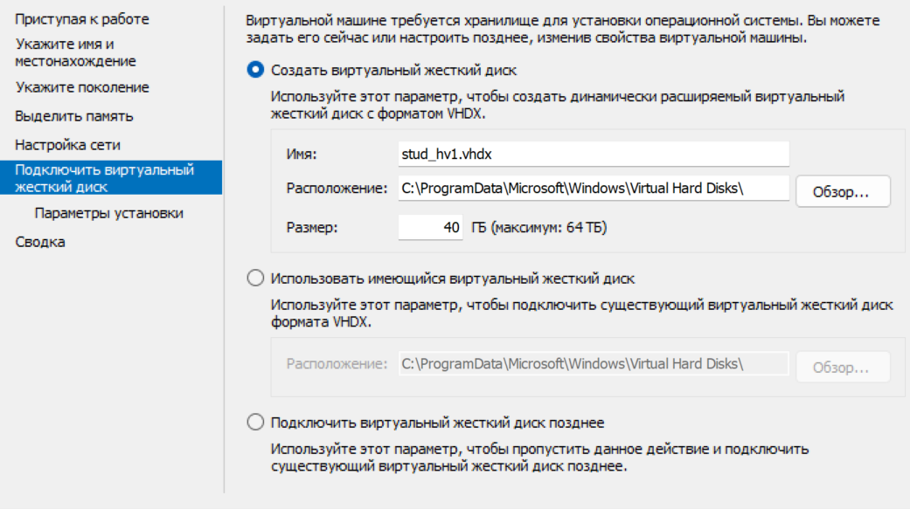  
   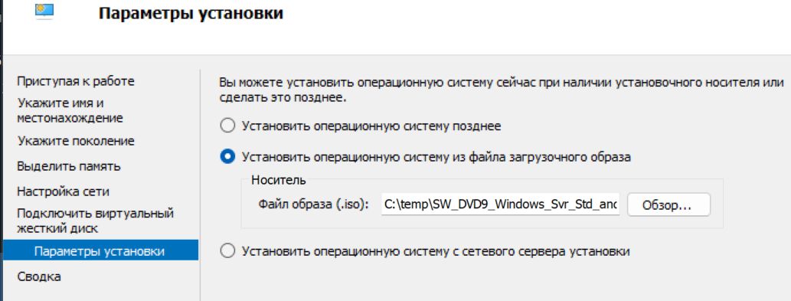
4. Запускаем процесс установки:  
   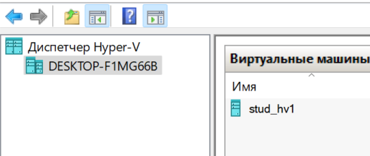  
   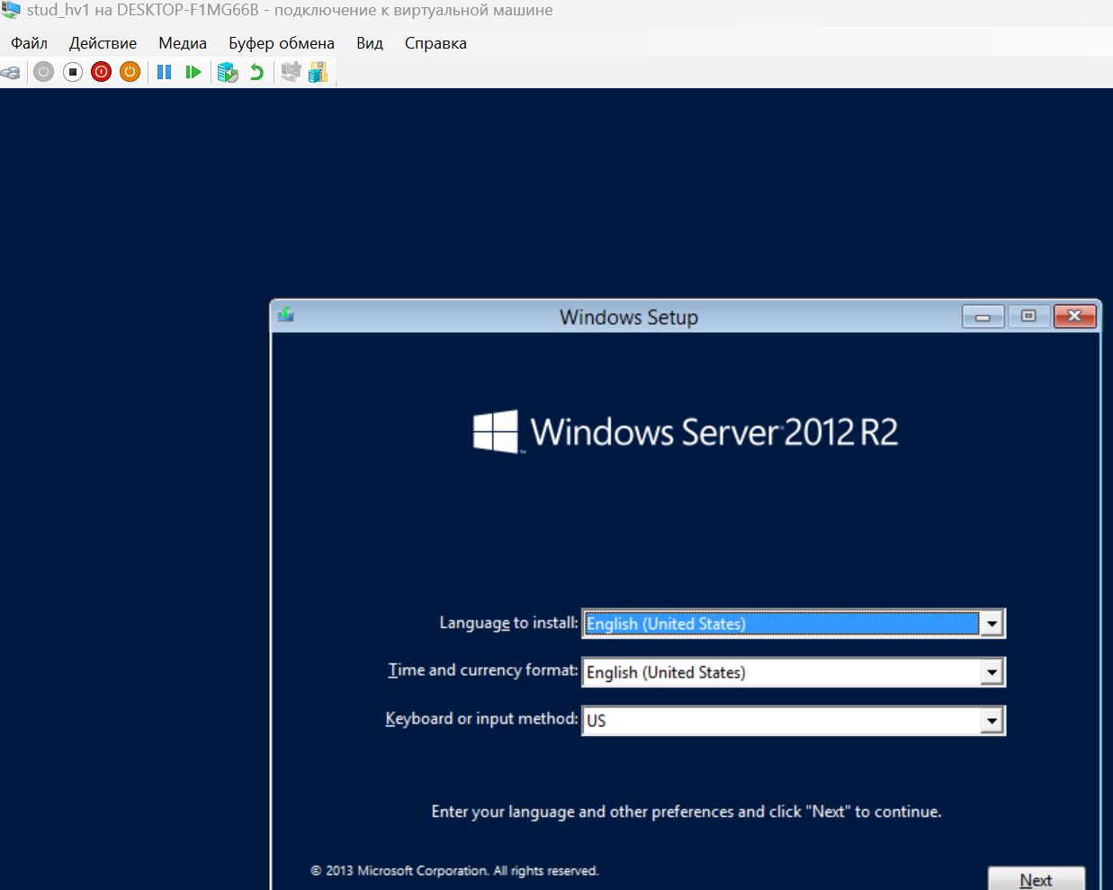  
   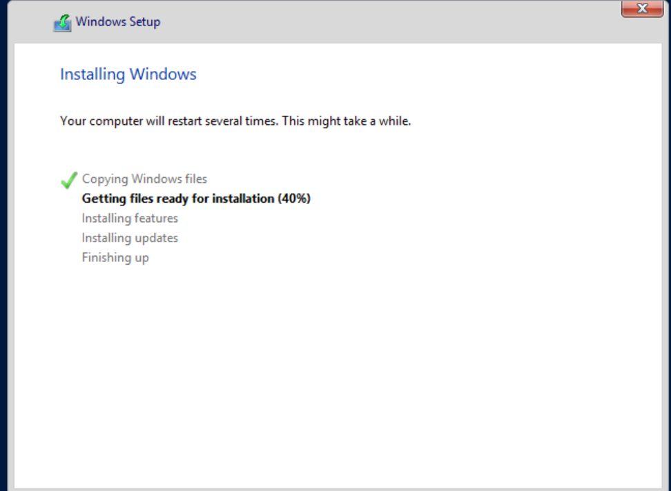
5. ВМ установлена:  
   